LEMBAGA PENDIDIKAN DAN PELATIHAN POLRI
PUSAT PENDIDIKAN ADMINISTRASI

LAPORAN HASIL AKSI PERUBAHAN

APLIKASI e-ROKPAS
ELEKTRONIK REKAPITULASI
OPERASIONAL KENDARAAN PENGANGKUTAN SAMPAH
DI UPT PENGANGKUTAN SAMPAH WILAYAH RANCAEKEK
DINAS LINGKUNGAN HIDUP KABUPATEN BANDUNG



Disusun Oleh :

INTAN KARTINI
Nosis : 202106060625

PESERTA PELATIHAN KEPEMIMPINAN PENGAWAS
GELOMBANG II
TAHUN 2021

PUSAT PENDIDIKAN ADMINISTRASI
LEMBAGA PENDIDIKAN DAN PELATIHAN POLRI
BANDUNG
2021
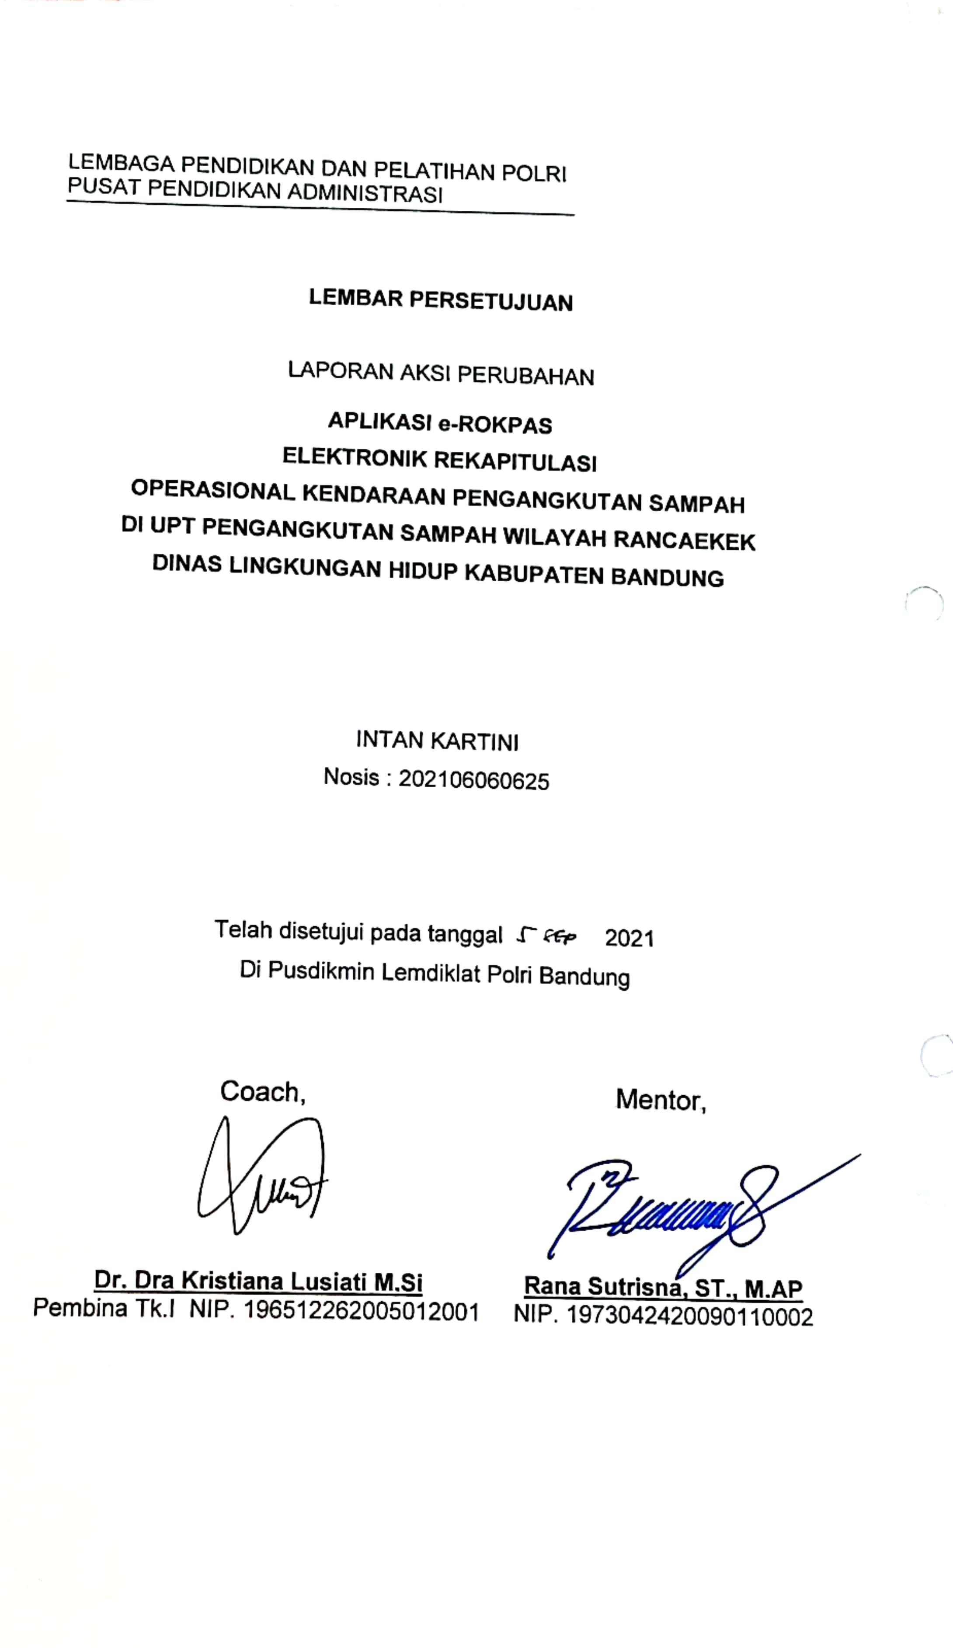
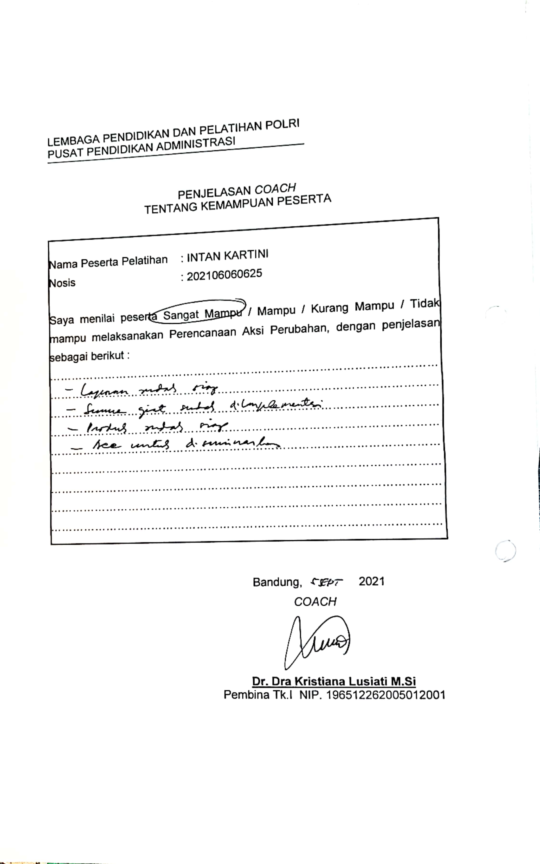
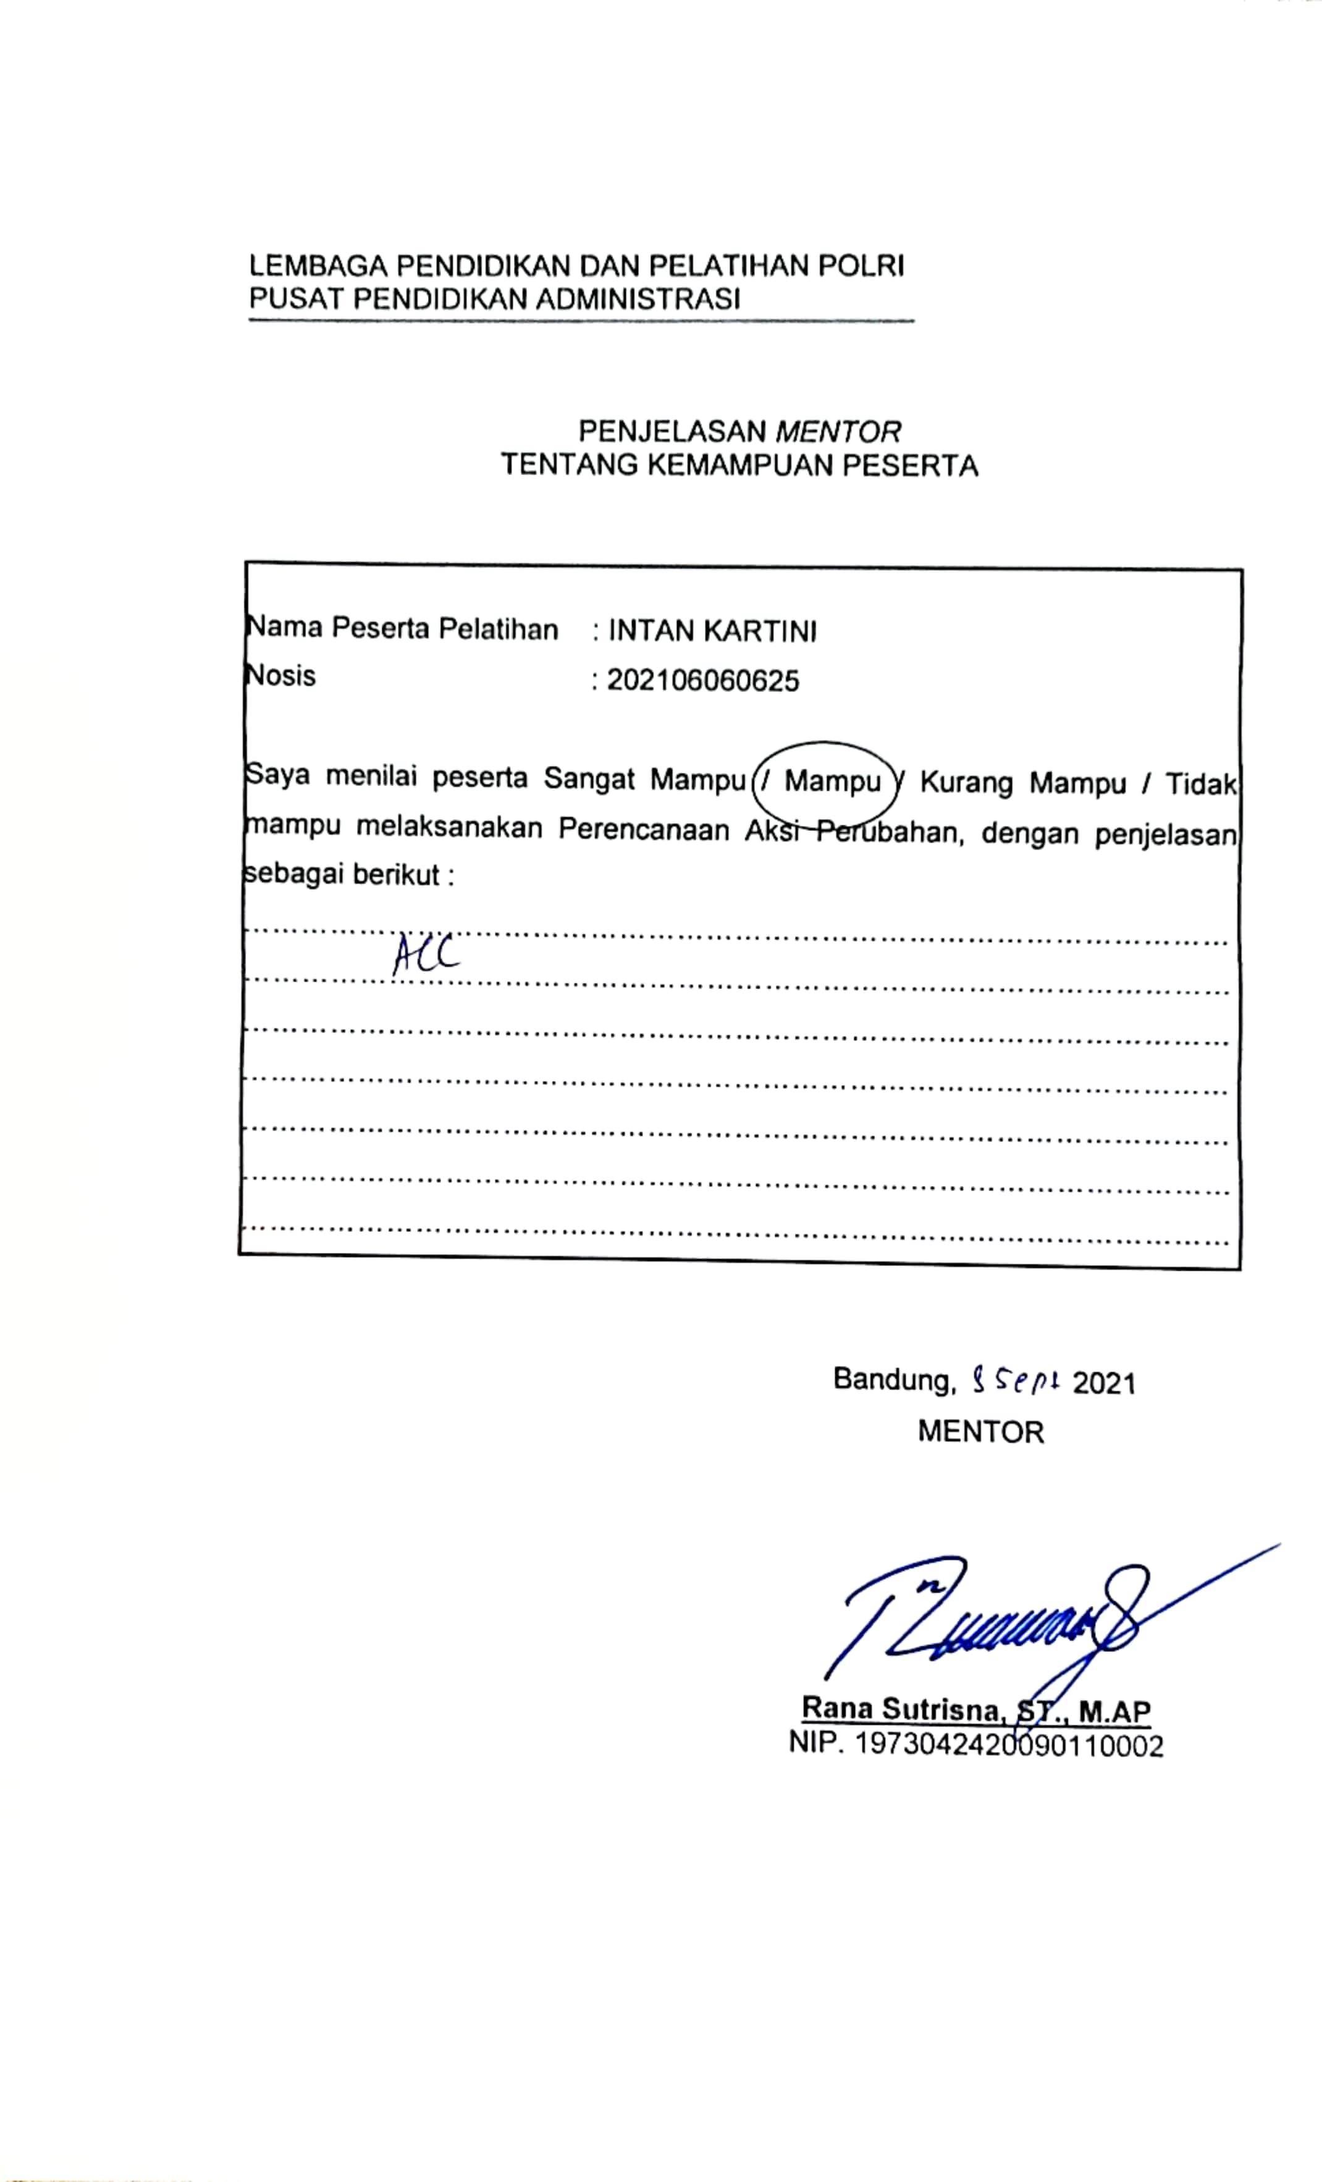

KATA PENGANTAR

Puji syukur penulis panjatkan ke hadirat Tuhan Yang Maha Esa, karena atas segala rahmat dan hidayah-Nya, penulis dapat menyelesaikan Laporan Aksi Perubahan yang berjudul APLIKASI E-ROKPAS (ELEKTRONIK REKAPITULASI OPERASIONAL KENDARAAN PENGANGKUTAN SAMPAH) DI UPT. PENGANGKUTAN SAMPAH WILAYAH RANCAEKEK DINAS LINGKUNGAN HIDUP Maksud dari penyusunan proyek perubahan ini adalah untuk memenuhi kewajiban Penulis selaku peserta Pelatihan Kepemimpinan Pengawas (PKP) Gelombang II Tahun 2021.
Dalam penyusunan aksi perubahan ini tentunya hambatan selalu mengiringi, namun atas bantuan, dorongan dan bimbingan dari berbagai pihak maka hambatan tersebut dapat teratasi. Oleh karena itu, melalui kesempatan ini Penulis mengucapkan terima kasih yang sebesar-besarnya kepada :
- Bapak Komisaris Besar Polisi Drs. Taufik Supriyadi selaku Kepala Pusdikmin Lemdiklat Polri yang telah memberikan kesempatan untuk mengikuti Pelatihan dan Kepemimpinan Pengawas (PKP) Tahun 2021;
- Bapak Asep Kusumah., S.Sos., M.Si selaku Kepala Dinas Lingkungan Hidup Kabupaten Bandung yang telah memberikan persetujuan, dorongan dan bimbingan dalam pelaksanaan aksi perubahan ini;
- AKBP Racmat Kurniawan, SS., SH., MH., M.AP selaku Bagian Gadik Pusat Pendidikan Adminstrasi Lembaga Pendidikan dan Pelatihan Polisi RI;
- Ibu AKBP Henny Purwanti, S.Ik., M.Si selaku Kabag Diklat Pusdikmin Lemdiklat Polri;
- Bapak AKBP Endang Sriyani, SH. M.AP selaku Kabag Binsis Pusdikmin Lemdiklat Polri;
- Ibu Pembina Tk.I Dr. Dra. Kristiana Lusiati., M.Si selaku coach yang telah memberikan masukan dan arahan;
- Bapak Kompol Rachmat selaku Patun Pusdikmin Lemdiklat Polri;
- Bapak Rana Sutrisna., ST., M.AP selaku Mentor yang memberi dukungan penuh untuk pelaffksanaan aksi perubahan;
- Para Widyaiswara dan Coach di lingkungan Pusdikmin Lemdiklat Polri Bandung yang telah memberikan materi dan kesempatan untuk mengikuti Pelatihan Kepemimpinan Pengawas (PKP).
- Suami serta keluarga yang telah mendukung secara moril dan materiil untuk mengikuti Pelatihan Kepemimpinan Pengawas (PKP).

Semoga rencana aksi perubahan ini dapat memberikan manfaat, baik pada Unit Pelayanan Teknis Pengangkutan Sampah Wilayah Rancaekek Dinas Lingkungan Hidup Kabupaten Bandung pada umumnya. Tidak lupa penulis memohon maaf apabila dalam penyusunan laporan aksi perubahan ini terdapat kesalahan dalam penulisan. Penulis sadar bahwa rencana aksi perubahan ini masih jauh dari kata sempurna, untuk itu kritik dan saran sangat penulis harapkan demi kebaikan untuk kedepannya.

Bandung, 2021

Action Leader

INTAN KARTINI
NOSIS : 202106060625

BAB I
PENDAHULUAN

Pengelolaan sampah dalam pasal 19 Undang-undang Nomor 18 tahun 2008 tentang Pengelolaan Sampah dibagi dalam dua kegiatan pokok, yaitu pengurangan sampah dan penanganan sampah.
Pengelolaan sampah masih bertumpu pada pendekatan akhir (end-of-pipe) yaitu kumpul – angkut –buang ke tempat pemrosesan akhir. Peran pemerintah dalam penanganan sampah salah satunya memberikan pelayanan pengakutan sampah dari sumber sampah, dari tempat penampungan sementara (TPS) dan tempat penampungan sementara terpadu (TPST) ke Tempat Pembungan Akhir (TPA). Namun salah satu solusi yang disediakan pemerintah dengan jasa pengangkutan sampah masih ada keterbatasan dalam pelaksanaan terkendala sumber daya yang tersedia, maupun dari sumber daya manusia juga sarana dan prasarana.

- Latar belakang;
- Deksripsi Umum
UPT Pengangkutan sampah melayani jasa pengangkutan sampah secara organisasi berada di bawah kewenangan Dinas Lingkungan Hidup Kabupaten Bandung. Dinas Lingkungan Hidup (DLH) merupakan perangkat daerah Pelaksana Urusan Pemerintahan Wajib yang tidak berkaitan dengan Pelayanan Dasar pada bidang lingkungan hidup sesuai dengan Peraturan Bupati Bandung Nomor 75 Tahun 2018 Tentang Kedudukan Dan Susunan Organisasi Dinas Daerah.
Jasa Pengangkutan Sampah yang langsung berada di bawah jalur komando Dinas Lingkungan Hidup terbagi menjadi 4 (empat) wilayah sesuai dengan kewenangannya, yaitu UPT Pengangkutan Sampah Wilayah Rancaekek, Baleendah, Ciparay serta wilayah Soreang. Dimana masing-masing UPT Pengangkutan Sampah melakukan tugasnya sebagai pengangkut sampah secara rutin di wilayah kewenangannya.
Sebagai gambaran, berikut struktur organisasi Lingkungan Hidup :
Gambar 1.1
Struktur Organisasi Dinas Lingkungan Hidup

UPT Pengangkutan sampah Wilayah Rancaekek memiliki tupoksi untuk melakukan pelayanan pengangkutan sampah bagi semua lapisan masyarakat di wilayah Rancaekek yang mencakup 7 Kecamatan yaitu Cimenyan, Cilengkrang, Nagreg, Rancaekek, Cileunyi, Cicalengka, Cikancung di Kabupaten Bandung dan dalam pelaksanaan teknisnya pengangkutan sampah dilakukan dengan kendaraan khusus pengankutan sampah oleh para pengemudi beserta kernetnya.

Berikut Struktur Organisasi UPT Pengangkutan Sampah Wilayah Rancaekek :
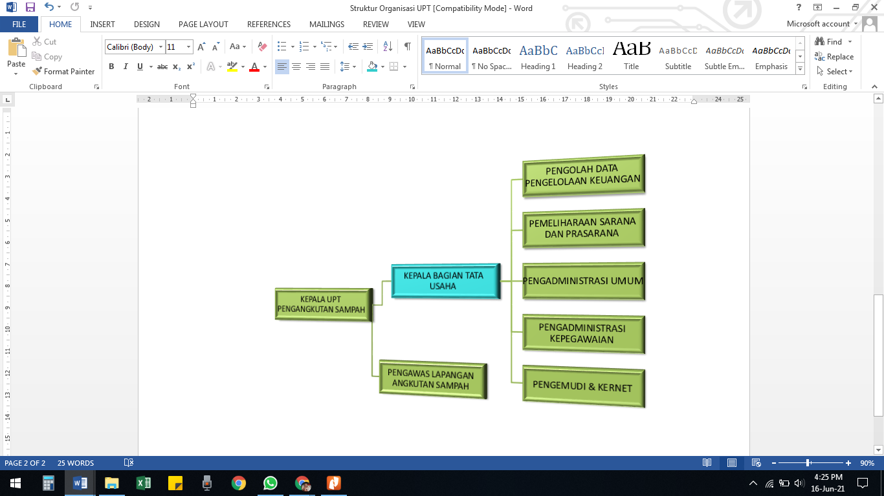
Gambar 1.2
Struktur Organisasi UPT Pengangkutan Sampah Wilayah Rancaekek

Berdasarkan Struktur Organisasi UPT Pengangkutan Sampah Wilayah Rancaekek dan Peraturan Bupati No. 47 tahun 2018 tentang Tugas Pokok, Fungsi dan Sub Tugas Unit Pelaksana Teknis Daerah di Lingkungan Pemerintah Daerah, maka Kasubag TU nya memiliki tugas dan fungsi sebagai berikut :
- Membantu Kepala dalam menyusun dan melaksanakan kebijakan UPTD di lingkup kerjanya;
- Menyusun dan melaksanakan rencana kegiatan lingkup Subbagian TU;
- Melaksanakan pengelolaan administrasi kepegawaian, keuangan, evaluasi dan pelaporan pelaksanaan program serta kelembagaan dan ketatalaksanaan;
- Melaksanakan pembinaan administrasi pembukuan, verifikasi, akuntansi, penyusunan laporan keuangan, pertanggungjawaban pelaksanaan anggaran serta pelayanan sistem informasi dan manajemen keuangan;
- Melaksanakan pengelolaan urusan surat menyurat, kearsipan, kepustakaan, kehumasan dan protokol;
- Melaksanakan administrasi berkenaan dengan penggunaan, penyimpanan, pendistribusian dan inventarisasi barang milik daerah/aset di lingkup UPTD;
- Melaksanakan pemeliharaan dan perawatan sarana dan prasarana UPTD;
- Melaksanakan pengurusan rumah tangga, kebersihan, ketertiban dan keamanan ruang kerja serta lingkungan UPTD;
- Melaksanakan penyiapan bahan kenaikan pangkat, Daftar Urut Kepangkatan (DUK), sumpah/janji pegawai, gaji berkala, tambahan penghasilan dan peningkatannya kesejahteraan pegawai;
- Melaksanakan penyiapan rencana pegawai yang akan mengikuti ujian dinas dan izin/tugas belajar;
- Melaksanakan penyiapan data dan bahan lainnya yang diperlukan dalam pengelolaan dan pembinaan kepegawaian serta disiplin pegawai;
- Mengkoordinasikan pelaksanaan tugas staf;
- Membagi tugas kepada staff sesuai dengan bidang tugas masing-masing;
- Memberi petunjuk kepada staf untuk kelancaran pelaksanaan tugas;
- Menyelia kegiatan staf di lingkungan Subbagian TU untuk mengetahui kesesuaiannya dengan rencana kerja;
- Mengarahkan dan mengendalikan pelaksanaan tugas staff berdasarkan rencana kerja yang ditetapkan;
- Mengevaluasi pelaksanaan tugas staf melalui sasaran kerja pegawai (SKP) untuk mengetahui prestasi kerjanya dan sebagai bahan pembinaan serta upaya tindak lanjut;
- Menyusun dan/atau memeriksa konsep surat dinas berdasarkan peraturan perundang-undangan yang berlaku;
- Melaporkan pelaksanaan tugas secara lisan, tertulis, berkala atau sesuai kebutuhan kepada pimpinan;
- Memberi saran dan pertimbangan kepada pimpinan menyangkut bidang tugasnya; dan
- Melaksanakan tugas-tugas kedinasan lain yang diberikan oleh pimpinan, sesuai dengan bidang tugas pokok dan fungsinya.

Berdasarkan tupoksi yang diatas, Kasubag TU UPT Pengangkutan Sampah salah satunya melaksanakan pengelolaan administrasi kepegawaian, keuangan, evaluasi dan pelaporan pelaksanaan program serta kelembagaan dan ketatalaksanaan memiliki kewajiban untuk merekam atau rekapitulasi pelaporan pelaksanaan program serta kelembagaan dan ketatalaksanaan terkait pelaksanaan operasional kendaraan pengangkutan sampah. Unit pengguna operasional pengangkutan sampah oleh pegawai kebersihan yaitu pengemudi, dalam operasional kendaraan pengangkutan sampah memerlukan beberapa pendukung pelaksanaan operasional yaitu Surat Perintah Kerja, Pengantar Pengisian Bahan Bakar Minyak, E-toll dan Bongkar Muat.

Terdapat permasalahan dalam perekaman atau rekaputilasi operasional aktifitas kendaraan sebagai alat kontrol atau pengawasan belum optimal dan masih secara manual. Beberapa bahan pendukung aktifitas operasional kendaraan pengangkutan sampah diantaranya adalah :
- Surat Perintah Kerja yang menentukan lokasi titik layanan yang akan diangkut sampahnya sesuai jadwal;
- Bahan bakar minyak berupa pengisian solar ke pom bensin dengan membawa surat pengantar;
- E-toll untuk dapat akses lewat toll;
- Bongkar Muat yaitu bukti pembuangan sampah akhir ke TPA.

Tabel 1.1.
Kondisi Permasalahan
NO. | KONDISI SAAT INI
1. | Terdapat belum tertibnya pengelolaan dan pembinaan Kepegawaian serta disiplin terkait absen kehadiran pegawai dalam pelaksanaan kegiatan.
2. | Belum optimalnya pengelolaan administrasi dalam pelaksanaan program kegiatan pengangkutan sampah sebagai alat kontrol dan bahan evaluasi pelaksanaan operasional kendaraan pengangkutan sampah, salah satunya yaitu rekapitulasi operasional kendaraan yang masih direkap dengan cara manual.
3. | Masih terdapat sumber daya manusia yang belum berkompeten dengan jabatannya salah satunya dalam pengarsipan surat menyurat

Dalam menemukan prioritas masalah yang dikemukakan di atas, salah satunya yaitu dengan metode USG (Urgency, Seriousness, Growth) yang merupakan salah satu cara menetapkan urutan prioritas masalah dengan metode scoring 1-5 dan dengan mempertimbangkan tiga komponen dalam metode USG. Berikut Tabel analisa USG Prioritas Masalah

Tabel 1.2
Tabel Analisa USG Prioritas Masalah
NO | ISU STRATEGIS / MASALAH | NILAI |  |  | TOTAL | RANGKING
NO | ISU STRATEGIS / MASALAH | U | S | G | TOTAL | RANGKING
1. | Terdapat belum tertibnya pengelolaan dan pembinaan Kepegawaian serta disiplin terkait absen kehadiran pegawai dalam pelaksanaan kegiatan. | 3 | 3 | 4 | 10 | II
2. | Belum optimalnya pengelolaan administrasi dalam pelaksanaan program kegiatan pengangkutan sampah sebagai alat kontrol dan bahan evaluasi pelaksanaan operasional kendaraan pengangkutan sampah, salah satunya yaitu rekapitulasi operasional kendaraan yang masih direkap dengan cara manual. | 5 | 3 | 4 | 12 | I
3. | Masih terdapat sumber daya manusia yang belum berkompeten dengan jabatannya salah satunya dalam pengarsipan surat menyurat | 3 | 3 | 3 | 9 | III
Keterangan :
1  2  3  4  5 | = sangat rendah  = rendah  = sedang  = tinggi  = sangat tinggi

Melihat hasil pembobotan diatas bahwa masalah yang dihadapi adalah belum optimalnya atau belum tertib pengelolaan admisnistrasi dalam pelaporan pelaksanaan program kegiatan pengangkutan sampah sebagai alat kontrol dan bahan evaluasi pemanfaatan operasional kendaraan pengangkutan sampah, serta masih terekap secara manual. Maka dalam menyikapi permasalahan tersebut diperlukan sistem yang dapat merekapitulasi aktifitas harian operasional kendaraan secara digital, berdasarkan kendala tersebut rencana perubahan yang akan diajukan adalah pembuatan “Aplikasi E-ROKPAS Elektronik Rekapitulasi Operasional Kendaraan Pengangkutan Sampah Di UPT. Pengangkutan Sampah Wilayah Rancaekek Dinas Lingkungan Hidup Kabupaten Bandung ”

- Tujuan;
- Tujuan aksi perubahan saat off campus selama 60 Hari adalah :
- Terbentuknya sistem rekapitulasi atau perekaman pelaksanaan operasional kendaraan pengangkutan sampah secara digital sebagai bahan evaluasi serta alat kontrol pelaksanaan operasional pengangkutan sampah berkaitan dengan fasilitas pendukung operasional kendaraan melalui Aplikasi E-ROKPAS Elektronik Rekapitulasi Operasional Kendaraan Pengangkutan Sampah di UPT. Pengangkutan Sampah Wilayah Rancaekek;
- terimplementasikan aplikasi kepada user dan admin;

- Tujuan aksi perubahan pasca pelatihan adalah pengendalian pelaksanaan operasional kendaraan pengangkutan sampah menjadi lebih efektif dan efisien dalam penggunaanya. Implementasi berlekanjutan karena aplikasi dapat bermanfaat bagi kelancaran operasional kendaraan pengangkutan sampah.

- Manfaat
- Internal
- Mempermudah rekapitulasi pengelolaan administrasi pelaksanaan operasional kendaraan dan secara digital, hingga dapat menjadi bahan evaluasi dalam menjaga optimalisasi operasional kendaraan pengangkutan sampah di UPT. Pengangkutan Sampah Wilayah Rancaekek Dinas Lingkungan Hidup Kabupaten Bandung.
- Mempermudah dan percepatan membuat laporan pelaksanaan operasional kendaraan pengangkutan sampah.

- Eksternal
Mempermudah dalam pengecekan beberapa unsur dari bagian pelaporan pelaksanaan operasional kendaraan pengangkutan sampah serta menjaga optimalisasi pelayanan pengangkutan sampah terhadap titik layanan pengangkutan sampah.

- Inovasi Dan Output Rencana Aksi;
- Dalam aksi perubahan diperlukan inovasi untuk dapat pengoptimalkan alat kontrol atau pengawasan dalam operasional kendaraan pengangkutan sampah di UPT Pengangkutan sampah wilayah Rancaekek dengan membuat Aplikasi e-ROKPAS yang dapat merekapitulasi operasional kendaraan pengangkutan sampah wilayah Rancaekek secara digital.
- Output rencana aksi yang diharapkan dari inovasi ini adalah efektivitas dan efisiensi pelaksanaan operasional kendaraan pengangkutan sampah secara digital dengan membuat aplikasi rekapitulasi operasional kendaraan pengangkutan sampah UPT. Pengangkutan Sampah Wilayah Rancaekek e-ROKPAS RE.

- Ruang Lingkup.
Ruang lingkup dari aksi perubahan ini adalah :
- Pembuatan aplikasi Elektronik Rekapitulasi Operasional Kendaraan Pengangkutan Sampah bersama tim teknis yaitu staff dengan jabatan pengelola data keuangan, pemelihara sarana dan prasarana, pengawas pengangkutan sampah dan tim IT dalam pembuatan aplikasi;
- Sosialisasi aplikasi Elektronik Rekapitulasi Operasional Kendaraan Pengangkutan Sampah bersama tim teknis dan operator admin untuk disampaikan penggunaan aplikasi kepada user yaitu pengemudi pengakutan sampah;
- Implementasi aplikasi Elektronik Rekapitulasi Operasional Kendaraan Pengangkutan Sampah oleh pengguna aplikasi yaitu pengemudi pengangkutan sampah dan seluruh tim teknis terkait.

BAB II
DEKSRIPSI RENCANA AKSI PERUBAHAN
- Roadmap atau milestone proyek perubahan
  - Kegiatan
Pembuatan aplikasi elektronik rekapitulasi operasional pengangkutan sampah dari manual menjadi digital.
  - Waktu pelaksanaan
Waktu pelaksanaan kegiatan yang ditempuh dalam aksi perubahan selama 60 (enam puluh) hari mulai tanggal 8 Juli – 5 September 2021
  - Tahapan rencana aksi perubahan
Langkah-langkah pelaksanaan kegiatan yang ditempuh dalam pelaksanaan aksi perubahan yaitu melalui tahapan yaitu :
      - Tahapan persiapan
- Konsultasi kepada Kepala UPT Pengangkutan Sampah Wilayah Rancaekek sebagai Mentor tentang rencana aksi perubahan
- Laporan dan Konsultasi kepada Kepala Dinas Lingkungan Hidup Kabupaten Bandung perihal rencana aksi perubahan
- Melakukan persiapan perencanaan aksi perubahan, membuat konsep SK Tim Efektif Aksi Perubahan dan melaporkannya kepada Mentor,
- Menganalisa dan mengidentifikasi permasalahan di dalam rencana aksi perubahan
- Koordinasi dengan tim teknis dan stakeholder internal mengenai penyusunan rencana kerja aksi perubahan yang akan dilakukan dengan mengadakan rapat internal dan membuat notulensi sebagai laporan dari hasil rapat.

      - Tahapan perorganisasian
a. Pembentukan Tim Efektif Aksi Perubahan
b. Pembuatan SK Tim Efektif aksi perubahan dan surat pernyataan dukungan stakeholders
c. Pengarahan dan penugasan kepada tim efektif aksi perubahan
d. Rapat koordinasi dengan tim efektif mengenai rencana aksi perubahan dan menuangkannya dalam notulensi sebagai laporan hasil rapat;

      - Tahapan pelaksanaan
- Membuat rancangan Aplikasi Rekapitulasi Operasional Kendaraan Pengangkutan Sampah UPT. Pengangkutan Sampah Wilayah Rancaekek (e-ROKPAS)
- Memberikan laporan dan koordinasi kepada Coach dilanjutkan dengan pengumpulan data-data
- Penyempurnaan dan finalisasi Aplikasi Rekapitulasi Operasional Kendaraan Pengangkutan Sampah UPT. Pengangkutan Sampah Wilayah Rancaekek (e-ROKPAS)
- Membuat buku panduan pemakaian aplikasi terhadap user dan admin
- Sosialisasi
- Melakukan koordinasi dengan coach
- Implementasi di lapangan

      - Tahap Monitoring dan Evaluasi
- Penyebaran Kuesioner tekait aksi perubahan yang di implementasikan kepada stakeholder untuk dapat membandingkan kondisi sebelum dan sesudah aksi perubahan
- Monitoring dan Evaluasi Pelaksanaan Aksi Perubahan
- Melakukan Koordinasi dengan Coach
- Koordinasi dengan para pendukung aksi perubahan baik Stakeholder Internal maupun Stakeholder Eksternal
- Pembuatan Laporan Akhir Aksi Perubahan Penandatanganan Laporan Akhir Aksi Perubahan dan lembar pengesahan lainnya

- Stakeholder aksi perubahan
Tabel 4.1.
Data Stakeholder internal dan eksternal Beserta Pengaruhnya
NO | DESKRIPSI | PERAN | PENGARUH | NILAI
A. | STAKEHOLDER INTERNAL
1. | Kepala Dinas Lingkungan Hidup  Asep Kusumah, S.Sos.,M.Si | Stakeholder yang bersifat Sponsor (sangat mendukung) hal ini dapat dibuktikan dengan adanya informasi masukan serta harapan terhadap berjalannya aksi perubahan tersebut | Mendukung (Promoters) | (+++9)
2. | Kepala UPT Pengangkutan Sampah Wilayah Rancaekek  Rana Sutrisna, ST., M.AP | Selaku Mentor yang bersifat Promoters (mendukung) aksi perubahan ini | Mendukung (Promoters) | (+++9)
3 | Pengelola Data Keuangan | Merupakan stakeholder Defenders memberikan informasi pelaporan kebutuhan pendukung operasional kendaraan pengangkutan sampah | Mendukung  (Defenders) | (++8)
4 | Pemelihara Sarana dan Prasarana | Merupakan stakeholder Defenders memberikan informasi pelaporan pemeliharaan kendaraan pengangkutan sampah | Mendukung  (Defenders) | (++8)
5 | Pengawas pengangkutan sampah | Pengawas pengangkutan sampah mempunyai tusi untuk melakukan pengawasan terhadap pengangkutan sampah dan berkoordinasi dengan pengemudi terkait jadwal pengangkutan dan operasional lainnya. | Mendukung  (Apatetic) | (+4)
6 | Pengemudi kendaraan operasional pengangkutan sampah | Sebagai user dari aplikasi ini dalam pelaksanaan operasional kendaraan pengangkutan sampah | Mendukung  (Apatetic) | (+4)
B. | STAKEHOLDER EKSTERNAL
1. | Kepala Bidang Pengelolaan Sampah | Memiliki potensi untuk mendukung aksi perubahan dan merupakan pendukung pelaksanaan aksi perubahan dan termasuk dalam Stakeholder Latent yang bisa sangat membantu jika dapat diyakinkan akan pentingnya aksi perubahan bagi kepentingan mereka sendiri/untuk kepentingan yang lebih besar dimasa sekarang dan akan dating | Mendukung  (Latents) | (++7)
2 | Kepala Seksi Perencanaan Pengelolaan Sampah | Memiliki potensi untuk mendukung aksi perubahan ini karena tujuan aksi perubahan adalah optimalisasi laporan pelaksanaan operasional kendaraan yang merupakan salah satu tusi yang bersangkutan. | Mendukung  (Latents) | (++7)
3. | Kasubag TU Pengangkutan Sampah Wilayah Baleendah | Kasubag TU Pengangkutan Sampah Wilayah lain apabila berminat akan aksi perubahan ini dapat meningkatkan optimalisasi pelaksanaan operasional kendaraan | Mendukung  (Apatetic) | (+4)
4 | Pengelola Pom Bansin | Pengelola pengisian bahan bakar minyak kendaraan pengangkutan sampah, melakukan perngecekan pendistribusian BBM secara berkala. | Mendukung  (Apatetic) | (+4)

Keterangan :
1. | Jenis Posisi |  |  | Pengaruh
 | - Sangat mendukung  - Mendukung  - Netral  - Menentang |  | = +++  = ++  = + | - Sangat tinggi  - Tinggi  - Sedang  - Rendah | = 9  = 6 – 8  = 3 – 5  = 1 – 2
 |  | Promoter  Defender  Latent  Apatetic | = Pengaruh tinggi kepentingan tinggi  = Pengaruh rendah kepentingan tinggi  = Pengaruh tinggi kepentingan rendah  = Pengaruh rendah kepentingan rendah

BAB III
PELAKSANAAN AKSI PERUBAHAN

    - Pemanfaatan Sumber Daya
    - Mobilisasi SDM
Tabel 3.1
Pengorganisasian SDM
Struktur
Dekskripsi
  - Mentor : Rana Sutrisna, ST., M.AP
- Memberikan legitimasi dan dukungan untuk aksi perubahan
- Membantu peserta Diklat dalam maping agenda aksi perubahan yang akan dilaksanakan
- Memfasilitasi peserta diklat dalam menyelesaikan masalah yang timbul selama proses pelaksanaan aksi perubahan

  - Action leader : Intan Kartini
- Menyusun strategi dan program kegiatan yang akan dilakukan dalam menangani masalah.
- melakukan diskusi secara aktif dengan mentor dan coach tentang persiapan, konsep penyelenggaraan dan pelaporan aksi perubahan
- Membangun kerjasama dan jejaring kerja internal dan eksternal organisasi.
- Mengarahkan dan memotivasi tim
- Memimpin, mendelegasikan, mengarahkan penyelenggaraan aksi perubahan sesuai kapasitas tim
- Mengelola tim agar perubahan dapat terlaksana dan mendapatkan hasil.

  - Coach : Dr. Dra. Kristiana Lusiati., M.Si
- Menggali potensi peserta diklat dalam mengintegrasikan esensi mata diklat pada tahap penyusunan rancangan aksi perubahan
- Memastikan peserta diklat menetapkan area perubahan
- Melakukan monitoring pada peserta diklat dalam area perubahan
- Memberikan arahan bila peserta diklat mengalami permasalahan

  - Tim Efektif :
- Membantu Action Leader dalam perencanaan, pelaksanaan aksi perubahan
- Terdiri dari tim adminstrasi dan tim IT
- Membantu dalam pembuatan aplikasi dan buku panduan pemakaian aplikasi
- Membantu dalam sosialisasi aksi perubahan
- Sebagai admin operator dari aplikasi

- Pengelolaan Anggaran
Anggaran aksi perubahan ini menggunakan swadaya sehingga perlu koordinasi yang baik terutama kepada pihak-pihak yang terlibat dalam aksi perubahan, yaitu :
No | Uraian |  |  | Biaya | Keterangan
1 | ATK Kegiatan |  |  |  | Swadaya
 | Kertas HVS F4 80 gram Sinar Dunia | 2 | Rim | Rp. 120.000,- | Swadaya
 | Map Snelhekter | 4 | Buah | Rp. 40.000,- | Swadaya
 | Tinta Printer | 2 | Buah | Rp. 250.000,- | Swadaya
2 | Belanja Cetak |  |  |  | Swadaya
 | Dokumen Foto | 50 | Lbr | Rp. 50.000,- | Swadaya
 | Spanduk | 1 | Buah | Rp. 500.000,- | Swadaya
 | X Banner | 1 | BUah | Rp. 300.000,- | Swadaya
3 | Makanan dan Minuman |  |  |  | Swadaya
 | Makanan 2 x kegiatan x 10 Org | 50 | Dus | Rp. 1.750.000,- | Swadaya
 | Snack 2 x kegiatan x 10 Org | 50 | Dus | Rp. 750.000,- | Swadaya
4 | Jasa Pembuatan Aplikasi |  |  | Rp. 2.000.000,- | Swadaya
 | JUMLAH |  |  | Rp. 5.760.000,- | Swadaya

- Pengelolaan sarana prasarana
Untuk mendukung pelaksanaan rencana aksi perubahan diperlukan sarana dan prasarana yang dapat mempermudah proses pelaksanaan rencana aksi perubahan. Sarana dan prasarana yang digunakan dalam rencana aksi perubahan ini antara lain: laptop, modem, printer dan telepon genggam.

- Strategi mengatasi masalah
- Mengadakan pertemuan rutin dengan para pengemudi armada pengangkutan sampah untuk menumbuhkan kesadaran tentang pentingnya pelaksanaan aksi perubahan.
- Melakukan penjadwalan sosialisasi secara berkala dengan mengaktifkan semua tim kerja secara optimal, demi keberhasilan penyusunan aksi perubahan.

- Stakeholder
- Dukungan stakeholder
Dalam melaksanakan aksi perubahan ini perlu diidentifikasi stakeholder yang terlibat. Stakeholder dibedakan menjadi 2 (dua) yaitu internal dan eksternal.

Tabel 4.1.
Data Stakeholder Beserta Strategi Komunikasi
NO | STAKEHOLDER | KELOMPOK STAKEHOLDER |  |  |  | STRATEGI KOMUNIKASI | STRATEGI MEMPENGARUHI STAKEHOLDER
NO | STAKEHOLDER | PRO | DEF | LAT | APA | STRATEGI KOMUNIKASI | STRATEGI MEMPENGARUHI STAKEHOLDER
A. | INTERNAL
1. | Kepala Dinas | +++ 9 |  |  |  | Advokasi | Mc
2. | Kepala UPT | +++ 9 |  |  |  | Advokasi | Mc
3 | Pengelola Data Keuangan |  | ++8 |  |  | Persuasif | Ki
4 | Pemelihara Sarana dan Prasarana |  | ++8 |  |  | Persuasif | Ki
5. | Pengemudi |  | ++8 |  |  | Persuasif | Ki
6. | Pengawas Pengangkutan Sampah |  | ++8 |  |  | Persuasif | Ks
7. | Tim IT |  | ++8 |  |  | Persuasif | Ki
B. | EKSTERNAL
1. | Kepala Bidang Pengelolaan Sampah | +++ 9 |  |  |  | Persuasif | Mc
2. | Kepala Seksi Perencanaan Pengelolaan | +++ 9 |  |  |  | Persuasif | Mc
3. | Kepala sub bagian TU UPT Wilayah Baleendah (sampel) | +++ 9 |  |  |  | Persuasif | Mc
4 | Pengelola Pom Bensin |  | ++8 |  |  | Persuasif | Me

Keterangan :
- Advokasi | : | Sejumlah tindakan yang dirancang untuk menarik perhatian masyarakat pada suatu isu dan mengontrol para pengambil kebijaksanaan untuk mencari solusi.
- Persuasif | : | Merupakan kalimat tentang ajakan, himbauan dan permintaan sesuatu.
- Mc  (Manage Closely) | : | Hubungan harus dijaga dengan tetap dekat bagi stakeholder yang memiliki power
- Ki (Keep informed) | : | Informasikan setiap ada kejadian (Defender)
- Ks (Keep satisfied) | : | Tetap dibuat senang untuk keterlangsungan aksi perubahan (Latent)
- Me (Minimal effort) | : | Tidak ada interaksi kecuali diminta

Peta jejaring menjelaskan secara rinci hubungan koordinasi dan komunikasi stakeholder internal maupun eksternal dalam pelaksanaan aksi perubahan berupa bentuk net map.
KEPALA DINAS
INTERNAL (Promoters )

Kepala Upt Pengangkutan Sampah Wilayah Rancaekek
INTERNAL (Promoters)
EKSTERNAL (Apatetic)

Kepala Subbag TU UPT. Pengangkutan Sampah Wilayah Baleendah
EKSTERNAL (Latent)

Kepala Bidang Pengelolaan Sampah

TIM EFEKTIF
pelaksana (Defender)
- Pemelihara Sarana dan Prasarana

EKSTERNAL (Latent)

Seksi Perencanaan Pengelolaan Sampah
ACTION LEADER

TIM EFEKTIF
pelaksana (Defender)
- Pengelola Data Keuangan

TIM EFEKTIF
Pelaksana (Defender)
- Tim IT

INTERNAL (Apatetic)
Pengawas Pengangkutan Sampah

EKSTERNAL (Apatetic)

Pengelola Pom Bensin
INTERNAL (Apatetic)

Pengemudi

Keterangan :
= Perintah
= Laporan dan Konsultasi
= Koordinasi
= Sosialisasi
Gambar 4.1
Peta Jejaring

Keterangan :
- Action Leader melakukan konsultasi dengan mentor tentang perubahan
- Action Leader melakukan musyawarah dengan tim teknis terkait pola atau mapping permasalahan dan gagasan area aksi perubahan
- Mentor bersama Action Leader melaporkan dan berkonsultasi dengan Sponsor
- Mentor bersama Sponsor melakukan koordinasi seputar Aksi Perubahan yang dilakukan oleh Action Leader.
- Sponsor memberikan perintah kepada Mentor untuk memberikan dukungan penuh secara sistimatis kepada Action Leader dalam mensukseskan aksi perubahan.
- Mentor memberikan perintah kepada Action Leader untuk melaksanakan aksi perubahan.
- Action Leader bersama tim teknis menyusun alur aplikasi aksi perubahan e-ROKPAS serta panduan pemakaiannya beserta data yang diperlukan, selanjutnya membuat aplikasi sebagai prototype mencoba untuk mencapai tujuan aksi perubahan.
- Action Leader berkoordinasi dengan Stakeholder Eksternal
- Action Leader memberikan sosialisasi kepada user dari aplikasi e-rokpas yaitu pengemudi, dan pengawas angkutan sampah sebagai user penerima informasi dari salah satu unsur dari aplikasi.
- Mentor melaporkan kepada Kepala Dinas Lingkungan Hidup tentang poduk yang telah dibuat oleh Action Leader tentang Aplikasi Operasional Kendaraan Pengangkutan Sampah E-ROKPAS di UPT Pengangkutan Sampah Wilayah Rancaekek Kabupaten Bandung.
- Action Leader bersama tim melakukan perbandingan terkait keadaan setelah dan sebelum aksi perubahan kepada masyarakat sebagai titik layanan pengangkutan sampah.

- Kuadran Stakeholder setelah aksi perubahan
Influence (+)
High Influence
High Interest
(Promoters)

- Kepala Dinas
- Kepala UPT. Pengangkutan Sampah Wil. Rancaekek
- Kepala Bidang Pengelolaan Sampah
- Kepala Seksi Perencanaan Pengelolaan Sampah
- Kasubag TU UPT. Pengangkutan Sampah Wilayah Baleendah (sampel)

High Influence
Low Interest
(Latents)

Interest (-)
Interest (+)
Low Influence
Low Interest
(Apathetic)

Low Influence
High Interest
(Defenders)

- Pengelola Data Keuaangan
- Pemelihara Sarana dan Prasarana
- Tim IT
- Pengemudi
- Pengawas Angkutan Sampah
- Pengelola Pom Bensin

Influence (-)

Gambar 4.2.
Kuadran Stakeholder

- Capaian aksi perubahan :
- Kesesuaian antara milestone dan implementasi
Langkah-langkah pelaksanaan kegiatan yang ditempuh dalam pelaksanaan aksi perubahan selama 60 (enam puluh) hari mulai tanggal 8 Juli – 5 September 2021 terbagi menjadi 4 (empat) tahapan yaitu:
  - Tahap Persiapan (8 s.d 17 Juli 2021)
    - Konsultasi kepada Kepala UPT Pengangkutan Sampah Wilayah Rancaekek sebagai Mentor tentang rencana aksi perubahan
    - Laporan dan Konsultasi kepada Kepala Dinas Lingkungan Hidup Kabupaten Bandung perihal rencana aksi perubahan
    - Melakukan persiapan perencanaan aksi perubahan, membuat konsep SK Tim Efektif Aksi Perubahan dan melaporkannya kepada Mentor,
    - Menganalisa dan mengidentifikasi permasalahan di dalam rencana aksi perubahan
    - Koordinasi dengan tim teknis dan stakeholder internal mengenai penyusunan rencana kerja aksi perubahan yang akan dilakukan dengan mengadakan rapat internal dan membuat notulensi sebagai laporan dari hasil rapat.

  - Tahap Pengorganisasian (18 Juli s.d 28 Juli 2021)
    - Pembentukan Tim Efektif Aksi Perubahan
    - Pembuatan SK Tim Efektif aksi perubahan dan surat pernyataan dukungan stakeholders
    - Pengarahan dan penugasan kepada tim efektif aksi perubahan
    - Rapat koordinasi dengan tim efektif mengenai rencana aksi perubahan dan menuangkannya dalam notulensi sebagai laporan hasil rapat;

  - Tahap Pelaksanaaan (29 Juli s.d. 2 Agustus 2021)
    - Membuat rancangan Aplikasi Rekapitulasi Operasional Kendaraan Pengangkutan Sampah UPT. Pengangkutan Sampah Wilayah Rancaekek (e-ROKPAS)
    - Memberikan laporan dan koordinasi kepada Coach dilanjutkan dengan pengumpulan data-data
    - Penyempurnaan dan finalisasi Aplikasi Rekapitulasi Operasional Kendaraan Pengangkutan Sampah UPT. Pengangkutan Sampah Wilayah Rancaekek (e-ROKPAS)
    - Membuat buku panduan pemakaian aplikasi terhadap user dan admin
    - Sosialisasi
    - Melakukan koordinasi dengan coach
    - Implementasi di lapangan

  - Tahap Monitoring dan Evaluasi
(3 Agustus s.d 13 Agustus 2021)
    - Penyebaran Kuesioner tekait aksi perubahan yang di implementasikan kepada stakeholder untuk dapat membandingkan kondisi sebelum dan sesudah aksi perubahan
    - Monitoring dan Evaluasi Pelaksanaan Aksi Perubahan
    - Melakukan Koordinasi dengan Coach
    - Koordinasi dengan para pendukung aksi perubahan baik Stakeholder Internal maupun Stakeholder Eksternal
    - Pembuatan Laporan Akhir Aksi Perubahan
    - Penandatanganan Laporan Akhir Aksi Perubahan dan lembar pengesahan lainnya

No | Tahapan Pelaksanaan | Kegiatan | Waktu
No | Tahapan Pelaksanaan | Kegiatan | Juli |  | Ags – Sept |  |  |  | Jangka Panjang
No | Tahapan Pelaksanaan | Kegiatan | II  8 – 17 juli | III  18-31 juli | I  1-7 agustus | II  8 – 13 agustus | III  14- 21 agustus | III  28 ags – 4 sep | Pasca diklat
A | Jangka Pendek/Off campus
1 | Persiapan | Koordinasi dengan mentor
 |  | Koordinasi dengan Sekretaris Dinas
 |  | Koordinasi dengan Kepala Dinas
 |  | Pembuatan Konsep SK Tim Efektif
 |  | Identifikasi masalah dan kendala aksi
 |  | Koordinasi dengan tim teknis dan stakeholder
2 | Pengorganisasian | Membentuk tim efektif
 |  | Pembuatan SK Tim Efektif
 |  | Rapat tim efektif
 |  | Pembagian tugas
3 | Pelaksanaan | Pembuatan rancangan aplikasi e-ROKPAS
 |  | Laporan dan koordinasi coach dengan pengumpulan data
 |  | Pembuatan prototype dan finalisasi aplikasi e-ROKPAS
 |  | Penyusunan buku panduan pemakaian aplikasi e-ROKPAS
 |  | Ujicoba implementasi penerapan aplikasi e-ROKPAS
4 | Evaluasi | Menyusun format kuesioner evaluasi
 |  | Penyebaran Kuisioner
 |  | Monitoring dan Evaluasi
 |  | Koordinasi dengan coach
 |  | Koordinasi dengan para pendukung aksi internal dan ekstrernal
 |  | Penyusunan Laporan Hasil Monitoring dan Evaluasi
 |  | Penandatanganan Laporan Akhir Aksi Perubahanan dan lembar pengesahan
B | Pasca Diklat
1 | Penerapan aplikasi e – ROKPAS di UPTD Pengangkutan Sampah Wilayah Rancaekek

- Pencapaian hasil aksi perubahan
      - Terlaksananya aplikasi elektronik rekapitulasi operasional kendaraan sampah (e-ROKPAS) di UPT. Pengangkutan Sampah Wilayah Rancaekek
      - Tersosialisasikan aplikasi elektronik rekapitulasi operasional kendaraan sampah (e-ROKPAS) di UPT. Pengangkutan Sampah Wilayah Rancaekek
      - Terpenuhinya kuesioner monitoring dari hasil aksi perubahan melalui aplikasi elektronik rekapitulasi operasional kendaraan sampah (e-ROKPAS) di UPT. Pengangkutan Sampah Wilayah Rancaekek

BAB IV
PENUTUP

- Simpulan
Pencapaian aksi perubahan dari aplikasi elektronik rekapitulasi operasional kendaraan sampah di UPT. Pengangkutan Sampah Wilayah Rancaekek adalah tertib nya admisitrasi pelaporan operasional kendaraan pengekutan sampah. Mendukunf kelelngkapan pelaporan administrasi untuk surat petanggung jawaban pelaksanaan operasional berupa rekapitulasi pengisian BBM, pengisian dan penggunaan atau buku barang e-Toll, dan rekapitulasi ritase pembuangan akhir sampah ke TPA.

Rekapitulasi operasional kendaraan pengangkutan sampah dapat menjadi bahan evaluasi dan pengawasan kendali kondisi kendaraan juga kinerja dalam pengangkutan sampah.

- Rekomendasi
Berdasarkan hasil yang diperoleh selama Diklat Kepemimpinan Pengawas (PKP) Gelombang III Tahun Anggaran 2021 di Pusdikmin Polri, Penulis akan menyampaikan hasil Aksi Perubahan atau inovasi kepada :
- Kepala Dinas Lingkungan Hidup Kabupaten Bandung
- Kepala UPT pengangkutan Sampah Wilayah Rancaekek
- Kepala UPT Pengangkutan Sampah Wilayah Lain

LAMPIRAN – LAMPIRAN
- Berita acara penyerahan aksi perubahan
- Pernyataan/dukungan stakeholder
- Output yang dihasilkan
- Laporan harian dan mingguan / Log activity
- Rencana Aksi Perubahan yang disetujui mentor dan coach
- Video aksi perubahan max 10 menit
- Bahan tayang

Peserta Diklat
Pelatihan Kepemimpinan Pengawas (PKP) Gel II

INTAN KARTINI SH
Nosis : 202106060625

